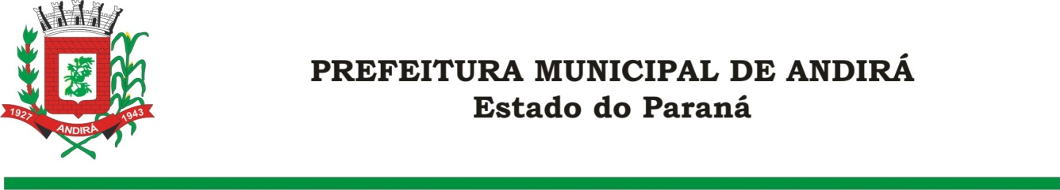

PORTARIA Nº. 16.604 DE 21 DE NOVEMBRO DE 2022

IONE ELISABETH ALVES ABIB, Prefeita Municipal de Andirá, Estado do Paraná, usando das atribuições que lhe são conferidas por lei e,

CONSIDERANDO a Portaria nº. 15.543 de 23 de novembro de 2021 a qual interrompeu, a partir do dia 23 de novembro de 2021, o período de férias do Servidor Público Municipal MARCEL LEMANA,

R E S O L V E:
Art. 1º Conceder 20 dias remanescentes das férias, a partir do dia 16 de novembro de 2022, ao Servidor Público Municipal MARCEL LEMANA, ocupante do cargo de FISCAL DE OBRAS E POSTURAS. O Servidor atualmente está lotado na Secretaria Municipal de Finanças.

Art. 2°- Esta Portaria entra em vigor na data de sua publicação.

Art. 3º- Ficam revogadas as disposições em contrário.

Paço Municipal Bráulio Barbosa Ferraz, Município de Andirá, Estado do Paraná, em 21 de novembro de 2022, 79º da Emancipação Política.

IONE ELISABETH ALVES ABIB
PREFEITA MUNICIPAL

